**Индивидуальный проект**

**Лабораторная работа № 4. Дискреционное**

**разграничение прав в Linux.**

**Расширенные атрибутыb**

**Кузьмин Артем Дмитриевич**

**Содержание**

**1**

**2**

**3**

**Цель работы.......................................................................................3**

**Выполнение работы.........................................................................4**

**Выводы...............................................................................................6**

**1**

**Цель работы**

Получение практических навыков работы в консоли с

расширенными атрибутами файлов.

**2**

**Выполнение работы**

Определяем расширенные атрибуты файла

Рис 1. Команды в терминале

Рис 2. Работа с суперпользовательскими командами

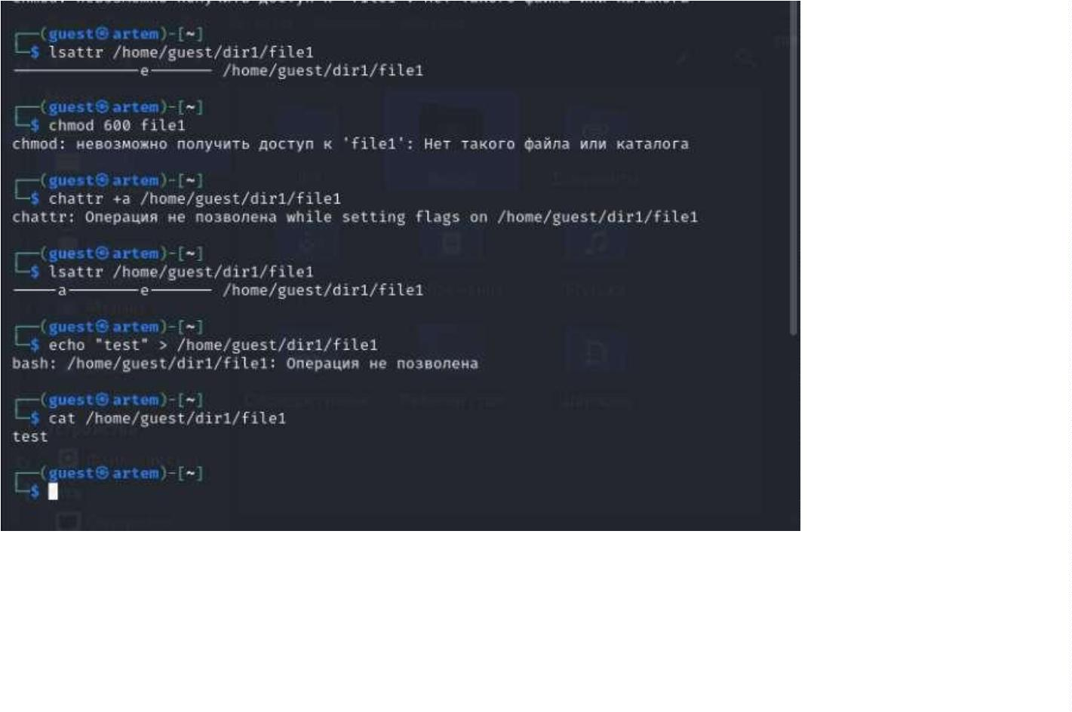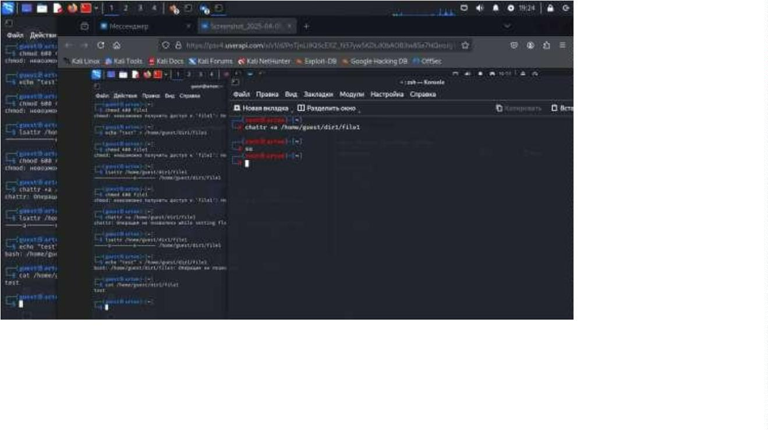

Рис 3. Обновление File1

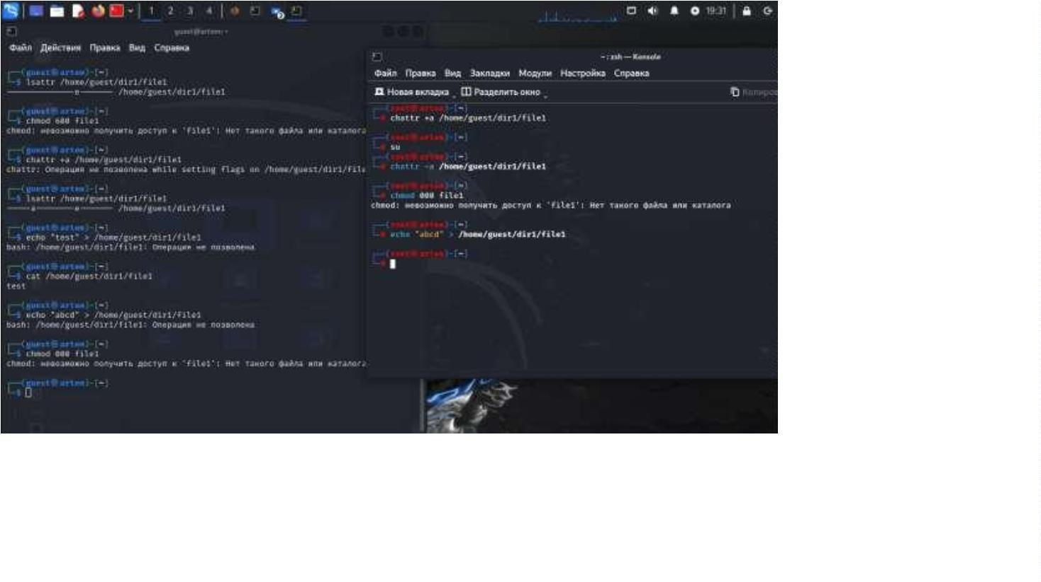

**4**

**Вывод**

В результате выполнения работы я повысил свои навыки использования

интерфейса командой строки (CLI), познакомился на примерах с тем, как

используются основные и расширенные атрибуты при разграничении

доступа. Имел возможность связать теорию дискреционного разделения

доступа (дискреционная политика безопасности) с её реализацией на

практике в ОС Linux. Составил наглядные таблицы, поясняющие какие

операции возможны при тех или иных установленных правах. Опробовал

действие на практике расширенных атрибутов «а» и «i»